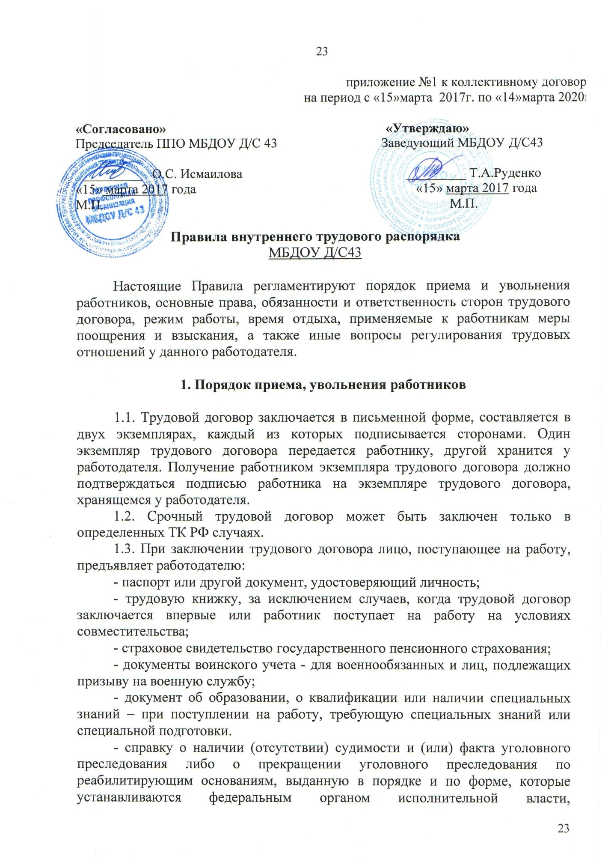

осуществляющим функции по выработке и реализации государственной политики и нормативно-правовому регулированию в сфере внутренних дел, - при поступлении на работу, связанную с деятельностью, к осуществлению которой в соответствии с ТК РФ, иным федеральным законом не допускаются лица, имеющие или имевшие судимость, подвергающиеся или подвергавшиеся уголовному преследованию;
- иные документы предусмотренные законодательством.

1.4. При заключении трудового договора в нем по соглашению сторон может быть предусмотрено условие об испытании работника в целях проверки его соответствия поручаемой работе. Срок испытания не может превышать трех месяцев, а для руководителя организации его заместителя, главного бухгалтера, его заместителя и других категорий установленных ст. 70 ТК РФ шести месяцев, если иное не установлено федеральным законом.
1.5. Прием на работу оформляется приказом (распоряжением) работодателя, изданным на основании заключенного трудового договора. Приказ (распоряжение) работодателя о приеме на работу объявляется работнику под роспись в трехдневный срок со дня фактического начала работы.
1.6. При приеме на работу (до подписания трудового договора) работодатель обязан ознакомить работника под роспись с правилами внутреннего трудового распорядка, иными локальными нормативными актами, непосредственно связанными с трудовой деятельностью работника, коллективным договором.
1.7. Работодатель ведет трудовые книжки на каждого работника, проработавшего у него свыше пяти дней, в случае, когда работа у данного работодателя является для работника основной.
1.8. По письменному заявлению работника, Работодатель обязан (в течение трёх рабочих дней с даты подачи заявления), безвозмездно выдать работнику надлежащим образом оформленные копии документов, связанных с приёмом на работу.
1.9. Изменение ранее определенных условий трудового договора допускается на основании письменного соглашения сторон, которое вступает в действие с даты подписания Работником и Работодателем и в дальнейшем рассматривается в качестве неотъемлемой части трудового договора.
1.10. Работник имеет право заключать трудовые договоры о выполнении в свободное от основной работы время, другой регулярной оплачиваемой работы у того же Работодателя (внутреннее совместительство) и (или) у другого Работодателя (внешнее совместительство) (ст. 60.1 ТК РФ).
1.11. С письменного согласия Работника ему может быть поручено выполнение в течение установленной продолжительности рабочего дня (смены) наряду с работой, определенной трудовым договором, дополнительной работы по другой или такой же профессии (должности) за дополнительную плату (ст. 60.2 ТК РФ).
Поручаемая Работнику дополнительная работа по другой профессии (должности) может осуществляться путём совмещения профессий (должностей) (ст. 60.2 ТК РФ).
Поручаемая Работнику дополнительная работа по такой же профессии (должности) может осуществляться путём расширения зон обслуживания, увеличения объёма работ (ст. 60.2 ТК РФ).
1.12. По соглашению сторон трудового договора, заключаемому в письменной форме, Работник может быть временно переведён на другую работу у того же Работодателя на срок до одного года (а в случае, когда такой перевод осуществляется для замещения временно отсутствующего работника, за которым в соответствии с законом сохраняется место работы, – до выхода этого работника на работу) (часть 1 ст. 72.2 ТК РФ).
1.13. Работники в соответствии с установленным законодательством РФ порядком проходят предварительные (при поступлении на работу) и периодические (в течение трудовой деятельности) медицинские осмотры.
1.14. Работодатель обязан отстранить от работы Работника, не прошедшего в установленном порядке обязательный медицинский осмотр (обследование), а также обязательное психиатрическое освидетельствование в случаях, предусмотренных законодательством, и при выявлении в соответствии с медицинским заключением противопоказаний к выполнению работы.
1.15. Работодатель отстраняет от работы (не допускает к работе) Работника на период времени до устранения обстоятельств, являвшихся основанием для отстранения от работы или недопущения к работе.
1.16. В период отстранения от работы (недопущения к работе) заработная плата Работнику не начисляется.
1.17. Работника, нуждающегося в соответствии с медицинским заключением в предоставлении другой работы, Работодатель обязан с его согласия перевести на другую имеющуюся работу (вакантную должность), не противопоказанную ему по состоянию здоровья. При отказе Работника от перевода на другую работу, необходимом ему в соответствии с медицинским заключением, выданном в установленном порядке, либо отсутствии в организации соответствующей работы (вакантной должности), трудовой договор прекращается на основании п. 8 ст. 77 Трудового кодекса РФ.
1.18. Прекращение (расторжение) трудового договора производится только по основаниям, предусмотренным ТК РФ, иными федеральными законами.
Работник имеет право расторгнуть трудовой договор, предупредив об этом работодателя в письменной форме не позднее, чем за две недели, если иной срок не установлен ТК РФ или иным федеральным законом. Течение указанного срока начинается на следующий день после получения работодателем заявления работника об увольнении. По соглашению между работником и работодателем трудовой договор может быть расторгнут и до истечения срока предупреждения об увольнении.
1.19. В соответствии с ТК РФ при расторжении трудового договора в связи с ликвидацией организации либо сокращением численности или штата работников организации увольняемому работнику выплачивается выходное пособие в размере среднего месячного заработка, а также за ним сохраняется средний месячный заработок на период трудоустройства, но не свыше двух месяцев со дня увольнения (с зачетом выходного пособия).
В исключительных случаях средний месячный заработок сохраняется за уволенным работником в течение третьего месяца со дня увольнения по решению органа службы занятости населения при условии, если в двухнедельный срок после увольнения работник обратился в этот орган и не был им трудоустроен.
1.20. Выходное пособие в размере среднего заработка выплачивается работнику при расторжении трудового договора в связи с:
- отказом работника от перевода на другую работу, необходимого ему в соответствии с медицинским заключением, выданным в порядке, установленном федеральными законами и иными нормативными правовыми актами Российской Федерации, либо отсутствием у работодателя соответствующей работы;
- призывом работника на военную службу или направлением его на заменяющую ее альтернативную гражданскую службу;
- восстановлением на работе работника, ранее выполнявшего эту работу;
- отказом работника от перевода на работу в другую местность вместе с работодателем;
- признанием работника полностью неспособным к трудовой деятельности в соответствии с медицинским заключением, выданным в порядке, установленном федеральными законами и иными нормативными правовыми актами Российской Федерации.
Согласно соответствующему отраслевому соглашению выходное пособие в размере среднего заработка выплачивается при расторжении трудового договора по основанию, предусмотренному пунктом 7 части первой статьи 77 ТК РФ в связи с отказом работника от продолжения работы в силу изменений, определенных сторонами условий трудового договора.
1.21. При проведении мероприятий по сокращению численности или штата работников, работодатель обязан предложить работнику другую имеющуюся работу (вакантную должность) в соответствии с частью третьей ст. 81 ТК РФ.
О предстоящем увольнении в связи с ликвидацией организации, сокращением численности или штата работников организации работники предупреждаются работодателем персонально и под роспись не менее чем за два месяца до увольнения. Высвобождаемым работникам предоставляется 5 часов в неделю свободного от работы времени для поиска новой работы.
1.22. Работодатель с письменного согласия работника имеет право расторгнуть с ним трудовой договор до истечения срока, указанного в части второй ст. 180 ТК РФ выплатив ему дополнительную компенсацию в размере среднего заработка, исчисленного пропорционально времени, оставшемуся до истечения срока предупреждения об увольнении.
1.23. О прекращении трудового договора Работодатель издает приказ по кадрам. Приказ о прекращении трудового договора издается на основании документов, подтверждающих законность и обоснованность увольнения. На основании приказа о прекращении трудового договора в трудовую книжку Работника вносится соответствующая запись. В день прекращения трудового договора Работодатель обязан выдать Работнику трудовую книжку (ст. 84.1 ТК РФ) и произвести с ним расчет в соответствии со статьей 140 ТК РФ.
1.24. По письменному заявлению Работника Работодатель обязан (в течение трёх рабочих дней с даты подачи заявления) безвозмездно выдать работнику надлежащим образом оформленные копии документов, связанных с прекращением трудового договора, а также рекомендательное письмо к новому работодателю.
1.25. В случае, когда в день прекращения трудового договора выдать трудовую книжку Работнику невозможно в связи с его отсутствием либо отказом от её получения, Работодатель обязан направить Работнику уведомление о необходимости явиться за трудовой книжкой, либо дать согласие на отправление её по почте. Со дня направления указанного уведомления, Работодатель освобождается от ответственности за задержку выдачи трудовой книжки.
1.26. При угрозе массовых увольнений работодатель с учетом СТК принимает необходимые меры, предусмотренные ТК РФ, иными федеральными законами, коллективным договором, соглашением.

2. Основные права и обязанности работодателя

2.1. Работодатель имеет право:
- заключать, изменять и расторгать трудовые договоры с работниками в порядке и на условиях, которые установлены ТК РФ, иными федеральными законами;
- вести коллективные переговоры и заключать коллективные договоры;
- поощрять работников за добросовестный эффективный труд;
- требовать от работников исполнения ими трудовых обязанностей и бережного отношения к имуществу работодателя (в том числе к имуществу третьих лиц, находящемуся у работодателя, если работодатель несет ответственность за сохранность этого имущества) и других работников, соблюдения правил внутреннего трудового распорядка;
- привлекать работников к дисциплинарной и материальной ответственности в порядке, установленном ТК РФ, иными федеральными законами;
- принимать локальные нормативные акты ;
- создавать объединения работодателей в целях представительства и защиты своих интересов и вступать в них;
- реализовывать права, предоставленные ему законодательством о специальной оценке условий труда.

2.2. Работодатель обязан:
- соблюдать трудовое законодательство и иные нормативные правовые акты, содержащие нормы трудового права, локальные нормативные акты, условия коллективного договора, соглашений и трудовых договоров;
- предоставлять работникам работу, обусловленную трудовым договором;
- обеспечивать безопасность и условия труда, соответствующие государственным нормативным требованиям охраны труда;
- обеспечивать работников оборудованием, инструментами, технической документацией и иными средствами, необходимыми для исполнения ими трудовых обязанностей;
- обеспечивать работникам равную оплату за труд равной ценности;
- выплачивать в полном размере причитающуюся работникам заработную плату в сроки, установленные в соответствии с ТК РФ, коллективным договором, правилами внутреннего трудового распорядка, трудовыми договорами;
- вести коллективные переговоры, а также заключать коллективный договор в порядке, установленном ТК РФ;
- предоставлять представителям работников полную и достоверную информацию, необходимую для заключения коллективного договора, соглашения и контроля за их выполнением;
- знакомить работников под роспись с принимаемыми локальными нормативными актами, непосредственно связанными с их трудовой деятельностью;
- своевременно выполнять предписания федерального органа исполнительной власти, уполномоченного на осуществление федерального государственного надзора за соблюдением трудового законодательства и иных нормативных правовых актов, содержащих нормы трудового права, других федеральных органов исполнительной власти, осуществляющих государственный контроль (надзор) в установленной сфере деятельности, уплачивать штрафы, наложенные за нарушения трудового законодательства и иных нормативных правовых актов, содержащих нормы трудового права;
- рассматривать представления первичной профсоюзной организации МБДОУ Д/С43 о выявленных нарушениях трудового законодательства и иных актов, содержащих нормы трудового права, принимать меры по устранению выявленных нарушений и сообщать о принятых мерах первичной профсоюзной организации;
- осуществлять обязательное социальное страхование работников в порядке, установленном федеральными законами;
- возмещать вред, причиненный работникам в связи с исполнением ими трудовых обязанностей, а также компенсировать моральный вред в порядке и на условиях, которые установлены ТК РФ, другими федеральными законами и иными нормативными правовыми актами Российской Федерации;
- исполнять иные обязанности, предусмотренные трудовым законодательством, в том числе законодательством о специальной оценке условий труда, и иными нормативными правовыми актами, содержащими нормы трудового права, коллективным договором, соглашениями, локальными нормативными актами и трудовыми договорами.

3. Основные права и обязанности работника

3.1. Работник имеет право на:
- заключение, изменение и расторжение трудового договора в порядке и на условиях, которые установлены ТК РФ, иными федеральными законами;
- предоставление ему работы, обусловленной трудовым договором;
- рабочее место, соответствующее государственным нормативным требованиям охраны труда и условиям, предусмотренным коллективным договором;
- своевременную и в полном объеме выплату заработной платы в соответствии со своей квалификацией, сложностью труда, количеством и качеством выполненной работы;
- отдых, обеспечиваемый установлением нормальной продолжительности рабочего времени, сокращенного рабочего времени для отдельных профессий и категорий работников, предоставление еженедельных выходных дней, нерабочих праздничных дней, оплачиваемых ежегодных отпусков;
- полную достоверную информацию об условиях труда и требованиях охраны труда на рабочем месте, включая реализацию прав, предоставленных законодательством о специальной оценке условий труда;
- подготовку и дополнительное профессиональное образование в порядке, установленном ТК РФ, иными федеральными законами;
- объединение, включая право на создание профессиональных союзов и вступление в них для защиты своих трудовых прав, свобод и законных интересов;
- ведение коллективных переговоров и заключение коллективных договоров и соглашений через своих представителей, а также на информацию о выполнении коллективного договора, соглашений;
- защиту своих трудовых прав, свобод и законных интересов всеми не запрещенными законом способами;
- разрешение индивидуальных и коллективных трудовых споров, включая право на забастовку, в порядке, установленном ТК РФ, иными федеральными законами;
- возмещение вреда, причиненного ему в связи с исполнением трудовых обязанностей, и компенсацию морального вреда в порядке, установленном ТК РФ, иными федеральными законами;
- обязательное социальное страхование в случаях, предусмотренных федеральными законами.

3.2. Работник обязан:
- добросовестно исполнять свои трудовые обязанности, возложенные на него трудовым договором;
- соблюдать Правила внутреннего трудового распорядка;
- соблюдать трудовую дисциплину;
- выполнять установленные нормы труда;
- соблюдать требования по охране труда и обеспечению безопасности труда;
- бережно относиться к имуществу работодателя (в том числе к имуществу третьих лиц, находящемуся у работодателя, если работодатель несет ответственность за сохранность этого имущества) и других работников;
- незамедлительно сообщить работодателю либо непосредственному руководителю о возникновении ситуации, представляющей угрозу жизни и здоровью людей, сохранности имущества работодателя (в том числе имущества третьих лиц, находящегося у работодателя, если работодатель несет ответственность за сохранность этого имущества).

4. Режим работы

4.1Рабочее время работников в дошкольном образовательном учреждении определяется настоящими Правилами внутреннего трудового распорядка, а также расписанием занятий, трудовым договором, графиком сменности.
Продолжительность рабочего дня (смены) для педагогических работников определяется из расчета не более 36 часов в неделю.
Для работников, не относящихся к педагогическому составу, устанавливается нормальная продолжительность рабочего времени, не превышающая 40 часов в неделю. Для работников и руководителей организации, расположенной в сельской местности, женщин — устанавливается 36-часовая рабочая неделя. При этом заработная плата выплачивается в том же размере, что и при полной продолжительности еженедельной работы (40 часов).

4.2. В МБДОУ ДС № 43 посёлка Дружного муниципального образования Белореченский район Краснодарского края устанавливается:
- 5-ти дневная рабочая неделя с двумя выходными днями – суббота и воскресенье,
- для заведующей, обслуживающего персонала (помощники воспитателей, дворник, рабочий по комплексному обслуживанию и ремонту зданий, старшая медсестра, кухонный рабочий) начало работы в 8 часов 00 минут, окончание – 16 часов 12 минут, перерыв для отдыха и питания с 12 часов 00 минут часов до 13 часов 00 минут.
- для воспитателей устанавливается рабочая неделя согласно графику работы с 2-мя выходными днями (суббота и воскресенье):
1 смена - начало в 7 часов 30 минут, окончание в 14 часов 42 минут;
2 смена - начало в 10 часов 48 минут, окончание в 18 часов 00 минут.
- для повара начало работы в 7 часов 30 минут, окончание – 14 часов 42 минуты.
Работникам детского сада обеспечивается возможность приема пищи одновременно с воспитанниками
График работы утверждается заведующим образовательного учреждения, согласовывается с первичной профсоюзной организацией и предусматривает время начала и окончания работы, перерыв для отдыха и питания, объявляется работнику под подпись и размещается в доступном месте не позднее, чем за один месяц до введения в действие.
Для сторожей устанавливается график сменности, который утверждается заведующим детского сада, согласовывается с профкомом и предусматривает время начала и окончания работы, перерыв для отдыха и питания. Для данной категории работников устанавливается суммированный учет рабочего времени с учетным периодом - один месяц. График сменности объявляется работнику под подпись и размещается в доступном месте не позднее, чем за один месяц до введения в действие.
4.3 Учебная нагрузка педагогического работника МБДОУ Д/С 43 оговаривается в трудовом договоре.
4.4 Заседания педагогического совета проводятся не реже одного раза в квартал.
4.5 Педагогическим работникам запрещается оставлять работу до прихода сменяющего работника. В случае неявки сменяющего работник заявляет об этом заведующему МБДОУ Д/С 43, который обязан немедленно принять меры к замене сменщика другим работником.
4.6. Работникам, предоставляются установленные трудовым законодательством нерабочие праздничные дни. При совпадении выходного и нерабочего праздничного дней, выходной день переносится на следующий после праздничного, рабочий день.
4.7. Нагрузка педагогического работника МБДОУ Д/С 43 оговаривается в трудовом договоре.
4.8. Заседания педагогического совета проводятся не реже одного раза в квартал, в соответствии с планом. План работы педагогического совета составляется на учебный год, рассматривается на первом в учебном году заседании педагогического совета, утверждается приказом директора МБДОУ Д/С 43.
4.9. Учет рабочего времени организуется в соответствии с требованиями действующего законодательства. В случае болезни работника последний своевременно информирует администрацию и предоставляет больничный лист в первый день выхода на работу.
4.10. Трудовой договор может быть заключен на условиях работы с учебной нагрузкой менее, чем установлено за ставку заработной платы, в случаях, установленных законодательством.
4.11 В зависимости от должности и (или) специальности педагогическим работникам устанавливается продолжительность рабочего времени или норма часов педагогической работы на ставку заработной платы (приказ Министерства образования и науки Российской Федерации от 22.12.2014 г.№ 1601).
4.12. В дошкольной образовательной организации нагрузка на новый учебный год устанавливается руководителем дошкольной образовательной организации по согласованию с выборным органом первичной профсоюзной организации.
Руководитель обязан заранее ознакомить педагогических работников под роспись с предполагаемой нагрузкой в письменном виде не менее, чем за два месяца.
4.13. Об изменениях определенных сторонами условий трудового договора, а также о причинах, вызвавших необходимость таких изменений, работник должен быть поставлен в известность в письменной форме не позднее, чем за два месяца. Изменение условий трудового договора, за исключением изменения трудовой функции педагогического работника образовательной организации, осуществлять только в случаях, когда по причинам, связанным с изменением организационных или технологических условий труда (уменьшения количества часов по образовательным программам, сокращения количества классов), определенные сторонами условия трудового договора не могут быть сохранены.
4.14. В случае несогласия на продолжение работы в новых условиях трудовой договор прекращается в соответствии с п. 7 ст. 77 ТК РФ.
4.15. Работа в выходные и праздничные дни запрещена. Привлечение работников к работе в выходные и нерабочие праздничные дни производится с их письменного согласия, с учетом мнения выборного органа первичной профсоюзной организации.
Привлечение работника к работе в выходные и нерабочие праздничные дни производится по письменному распоряжению работодателя.
Работа в выходной или нерабочий праздничный день оплачивается не менее чем в двойном размере. По желанию работника, работавшего в выходной или нерабочий праздничный день, ему может быть предоставлен другой день отдыха. В этом случае работа в выходной или нерабочий праздничный день оплачивается в одинарном размере, а день отдыха оплате не подлежит.
4.16. В рабочее время работникам МБДОУ Д/С 43 запрещается:
- изменять установленный график работы и расписание занятий;
- отменять занятия, изменять их продолжительность;
- удалять обучающихся с занятий;
- отвлекаться в рабочее время от своих непосредственных обязанностей, отвлекать педагогических работников от непосредственной работы для выполнения мероприятий, не связанных с производственной деятельностью;
- организовывать собрания по общественным вопросам в рабочее время;
- допускать присутствие на занятиях посторонних лиц без согласия директора МБДОУ Д/С 43;
- делать замечания по поводу работы педагогическим работникам в присутствии обучающихся;
- курить на территории и в помещениях МБДОУ Д/С 43.

5. Время отдыха

5.1. В течение рабочего времени педагогические работники производят прием пищи на переменах.
5.2. Продолжительность отпусков педагогических работников, заведующего, заместителя заведующего, руководителей структурных подразделений регулируется постановлением Правительства Российской Федерации от 14 мая 2015 г. № 466 «О ежегодных основных удлиненных оплачиваемых отпусках»: 42 календарных дня.
Остальным работникам предоставляется ежегодный основной оплачиваемый отпуск продолжительностью не менее 28 календарных дней с сохранением места работы (должности) и среднего заработка. Медицинскому работнику предоставляется ежегодный основной оплачиваемый отпуск продолжительностью – 28 календарных дней.
5.3 Общая продолжительность ежегодного основного оплачиваемого отпуска исчисляется в календарных днях. Нерабочие праздничные дни, приходящиеся на период отпуска, в число дней отпуска не включаются и не оплачиваются.
5.4.Очередность предоставления оплачиваемых отпусков определяется ежегодно в соответствии с графиком отпусков, утверждаемым работодателем по согласованию с выборным органом первичной профсоюзной организации не позднее, чем за 2 недели до наступления календарного года.
5.5 О времени начала отпуска работник должен быть письменно извещен не позднее, чем за две недели до его начала.
Продление, перенесение, разделение и отзыв из оплачиваемого отпуска производится с согласия работника в случаях, предусмотренных статьями 124-125 ТК РФ.
5.6 Педагогическим работникам не реже, чем через каждые десять лет непрерывной педагогической работы, предоставляется длительный отпуск сроком до одного года в соответствии с приказом Министерства образования и науки РФ от 31.05.2016 г. № 644 «Об утверждении Порядка предоставления педагогическим работникам организаций, осуществляющих образовательную деятельность, длительного отпуска сроком до одного года»
5.7 Стороны договорились, что Работодатель обязан на основании письменного заявления работника предоставить отпуск без сохранения заработной платы согласно ст. 128 ТК РФ, а также:
- работнику, имеющему двух или более детей в возрасте до четырнадцати лет, работнику, имеющему ребенка-инвалида в возрасте до восемнадцати лет, одинокой матери, воспитывающей ребенка в возрасте до четырнадцати лет, отцу, воспитывающему ребенка в возрасте до четырнадцати лет без матери - продолжительностью до 14 календарных дней;
- для сопровождения 1 сентября детей младшего школьного возраста в школу - 1 календарный день;
- бракосочетания детей работников – 3 календарных дней;
- председателю выборного органа первичной профсоюзной организации 3 календарных дней;
- в связи с переездом на новое место жительства – 2 календарных дня;
- для проводов детей на военную службу – 3 календарных дня;
5.8 При увольнении работнику выплачивается денежная компенсация за неиспользованный отпуск пропорционально отработанному времени. Работнику, проработавшему 11 месяцев, выплачивается компенсация за полный рабочий год.
Денежная компенсация за неиспользованный отпуск при увольнении работника исчисляется исходя из количества неиспользованных дней отпуска с учетом рабочего года работника.
5.9 Работодатель обязуется соблюдать требования трудового законодательства и иных нормативных правовых актов, содержащих нормы трудового права, соглашений, локальных нормативных актов по вопросам рабочего времени и времени отдыха работников.

6. Оплата труда

Заработная плата работникам МБДОУ Д/С 43 устанавливается трудовым договором в соответствии с системой оплаты труда (ст.135 ТК РФ), изложенной в Положении об оплате труда, разработанного на основании Постановления Главы МО Белореченского района «О введении отраслевой системы оплаты труда работников муниципальных образовательных учреждений и муниципальных учреждений образования МО Белореченский район» от 01.12.2008г №2449 и Постановления Главы МО Белореченского района «О применении новых моделей оплаты труда работников образовательных учреждений, расположенных на территории МО Белореченский район» от 26.02.2010г №335.
6.1.Заработная плата выплачивается не реже, чем каждые полмесяца, не позднее 15 календарных дней со дня окончания периода, за который она начислена.
Заработная плата Работникам МБДОУ Д/С 43 выплачивается: за первую половину месяца – 26 числа, за вторую полову месяца - 11 числа следующего месяца за отчетным, указанную в заявлении работника, на условиях, оговоренных в трудовом договоре.
6.2. Выплата заработной платы производится в денежной форме в валюте Российской Федерации (в рублях).
6.3. При совпадении дня выплаты с выходным или нерабочим праздничным днем выплата заработной платы производится накануне этого дня.
6.4. При выплате заработной платы Работодатель обязан извещать в письменной форме каждого работника:
6.4.1. о составных частях заработной платы, причитающейся ему за соответствующий период;
6.4.2. о размерах иных сумм, начисленных работнику (в том числе денежной компенсации за нарушение работодателем установленного срока соответственно выплаты заработной платы, оплаты отпуска, выплат при увольнении и (или) других выплат, причитающихся работнику);
6.4.3. о размерах и об основаниях произведенных удержаний;
6.4.4. об общей денежной сумме, подлежащей выплате.
6.5. Оплата отпуска производится не позднее, чем за три дня до его начала.
6.6. При прекращении трудового договора выплата всех сумм, причитающихся Работнику от Работодателя, производится в день увольнения Работника.
7. Поощрения

7.1. За успешное, добросовестное и качественное исполнение профессиональных и должностных обязанностей, высокие результаты работы, профессионализм и оперативность при выполнении трудовых функций, продолжительную и безупречную работу, к Работникам МБДОУ Д/С 43, применяются следующие меры поощрения:
- объявление благодарности;
- награждение почётной грамотой;
- награждение премией;
- представление к званию лучшего по профессии.
Размеры, условия и порядок выплаты премий устанавливаются Положением об оплате труда работников МБДОУ Д/С 43.
7.2. Поощрения объявляются приказом директора МБДОУ Д/С 43, доводятся до сведения всего коллектива и вносятся в трудовую книжку Работника.

8. Ответственность за нарушение трудовой дисциплины
8.1. За совершение дисциплинарного проступка, то есть неисполнение или ненадлежащее исполнение работником по его вине возложенных на него трудовых обязанностей, работодатель имеет право применить следующие дисциплинарные взыскания:
1) замечание;
2) выговор;
3) увольнение по соответствующим основаниям.
Федеральными законами, уставами и положениями о дисциплине для отдельных категорий работников могут быть предусмотрены также и другие дисциплинарные взыскания.
8.2. До применения дисциплинарного взыскания работодатель должен затребовать от работника письменное объяснение. Если по истечении двух рабочих дней указанное объяснение работником не предоставлено, то составляется соответствующий акт.
8.2.1. Непредоставление работником объяснения не является препятствием для применения дисциплинарного взыскания.
8.3. Дисциплинарное взыскание применяется не позднее одного месяца со дня обнаружения проступка, не считая времени болезни работника, пребывания его в отпуске, а также времени, необходимого на учет мнения первичной профсоюзной организации.
8.3.1. Дисциплинарное взыскание не может быть применено позднее шести месяцев со дня совершения проступка, а по результатам ревизии, проверки финансово-хозяйственной деятельности или аудиторской проверки - позднее двух лет со дня его совершения. В указанные сроки не включается время производства по уголовному делу.
8.4. За каждый дисциплинарный проступок может быть применено только одно дисциплинарное взыскание.
8.5. Приказ (распоряжение) работодателя о применении дисциплинарного взыскания объявляется работнику под роспись в течение трех рабочих дней со дня его издания, не считая времени отсутствия работника на работе. Если работник отказывается ознакомиться с указанным приказом (распоряжением) под роспись, то составляется соответствующий акт.
8.6. Если в течение года со дня применения дисциплинарного взыскания работник не будет, подвергнут новому дисциплинарному взысканию, то он считается не имеющим дисциплинарного взыскания.
Работодатель до истечения года со дня применения дисциплинарного взыскания имеет право снять его с работника по собственной инициативе, просьбе самого работника, ходатайству его непосредственного руководителя или первичной профсоюзной организации.

Материальная ответственность Работника и Работодателя
9.1. Одна из сторон трудового договора (Работник или Работодатель), причинившая ущерб другой стороне, возмещает этот ущерб в соответствии с Трудовым кодексом РФ и иными федеральными законами РФ.
9.2. Трудовым договором (дополнительным соглашением) может конкретизироваться материальная ответственность сторон.
9.3. Расторжение трудового договора после причинения ущерба не влечет за собой освобождения сторон этого договора от материальной ответственности, предусмотренной Трудовым кодексом РФ и иными федеральными законами РФ.

10. Заключительные положения
10.1. Правила вступают в силу со дня вступления в силу коллективного договора, приложением к которому они являются, и действуют в течение периода действия коллективного договора.
10.2. Действие Правил в период, указанный в п. 10.1, распространяется на всех Работников, независимо от их должности, принадлежности к профсоюзу, длительности трудовых отношений с Работодателем, характера выполняемой работы и иных обстоятельств.

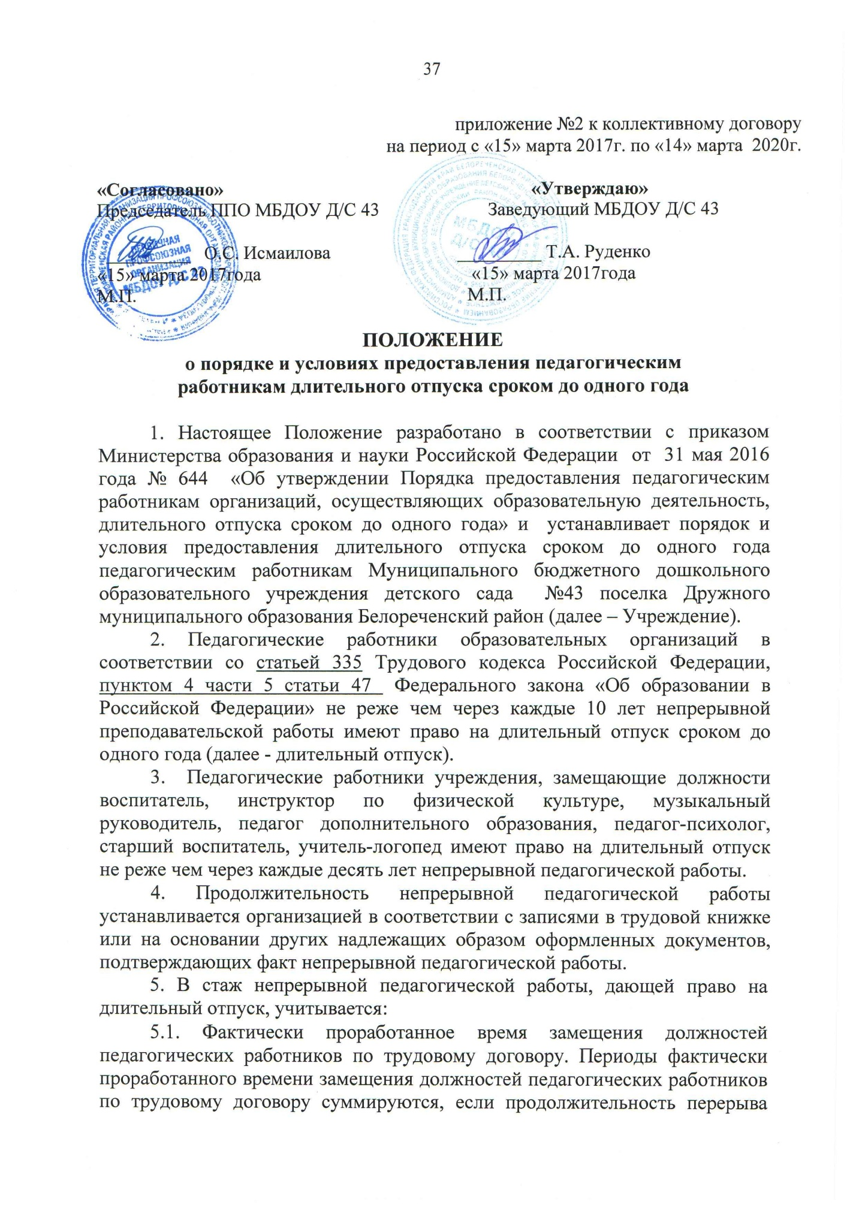

между увольнением с педагогической работы и поступлением на педагогическую работу, либо после увольнения из федеральных органов исполнительной власти и органов исполнительной власти субъектов Российской Федерации, осуществляющих государственное управление в сфере образования, органов местного самоуправления, осуществляющих управление в сфере образования, при условии, что работе в указанныхорганах предшествовала педагогическая работа, составляет не более трех месяцев;
5.2. Время, когда педагогический работник фактически не работал, но за ним сохранялось место работы (должность) (в том числе время вынужденного прогула при незаконном увольнении или отстранении от работы, переводе на другую работу и последующем восстановлении на прежней работе, время, когда педагогический работник находился в отпуске по уходу за ребёнком до достижения им возраста трёх лет);
5.3. Время замещения должностей педагогических работников по трудовому договору в период прохождения производственной практики, если перерыв между днём окончания профессиональной образовательной организации или образовательной организации высшего образования и днём поступления на педагогическую работу не превысил одного месяца.
6. Длительный отпуск предоставляется педагогическому работнику по его заявлению и оформляется приказом Учреждения.
Заявление о предоставлении длительного отпуска работник направляет в администрацию не позднее, чем за 2 недели до начала отпуска. В заявлении и приказе о предоставлении отпуска указываются, дата начала и конкретная продолжительность длительного отпуска (продолжительность длительного отпуска устанавливается по соглашению сторон).
Длительный отпуск может быть присоединен к ежегодному основному оплачиваемому отпуску.
Срочный трудовой договор с педагогическим работником, принимаемым на работу на время исполнения обязанностей отсутствующего в связи с нахождением в длительном отпуске педагогического работника, заключается на период до выхода педагогического работника из длительного отпуска.
7. Длительный отпуск не может быть использован по частям.
8. Отзыв педагогического работника из длительного отпуска работодателем допускается только с согласия педагогического работника. Не использованная в связи с этим часть отпуска должна быть предоставлена по выбору педагогического работника в удобное для него время.
9. Педагогический работник вправе досрочно выйти из длительного отпуска, предупредив работодателя о намерении прекратить нахождение в длительном отпуске не менее чем за 2 недели (заявление работника в письменном виде). При этом оставшаяся не использованной часть длительного отпуска педагогическому работнику не предоставляется.
10. В случае поступления нескольких заявлений о предоставлении длительного отпуска, в Учреждении составляется график предоставления длительных отпусков.
11. Длительный отпуск предоставляется без сохранения заработной платы.
12. За педагогическим работником, находящимся в длительном отпуске, в установленном порядке сохраняется место работы (должность).
13. За педагогическим работником, находящимся в длительном отпуске, в установленном порядке сохраняется объем педагогической нагрузки при условии, что за это время не уменьшилось количество обучающихся, групп.
14. Во время длительного отпуска не допускается перевод педагогического работника на другую работу, а также увольнение его по инициативе работодателя, за исключением ликвидации образовательного учреждения.
15. Длительный отпуск подлежит продлению на число дней нетрудоспособности, удостоверенных листком нетрудоспособности, в случае заболевания педагогического работника в период пребывания в длительном отпуске, или по согласованию с работодателем переносится на другой срок.
Длительный отпуск не продлевается и не переносится, если педагогический работник в указанный период времени ухаживал за заболевшим членом семьи.
16. Педагогическим работникам, работающим по совместительству в образовательном учреждении, длительный отпуск может быть предоставлен по соглашению с каждым работодателем одновременно как по основному месту работы, так и по совместительству. Для предоставления отпуска по работе по совместительству педагогический работник предъявляет заверенную копию приказа о предоставлении длительного отпуска по основному месту работы.
17. Время нахождения педагогического работника в длительном отпуске засчитывается в стаж работы, учитываемой при определении размеров оплаты труда в соответствии с установленной в Учреждении системой оплаты труда.

